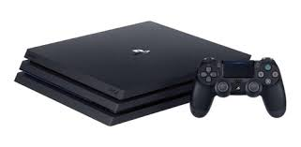
Click en el link
https://es.ifixit.com/Device/Game_Console

